九十五學年度學科能力測驗數學科

第一部分：選擇題
壹、單一選擇題
說明：第1至5題，每題選出最適當的一個選項，標示在答案卡之「解答欄」，每題答對得5分，答錯不倒扣。
1、設一元二次整係數方程式 有一根為 。若將此方程式的兩根與原點在複數平面上標出，則此三點所圍成的三角形面積為（95學測）
(1)
(2)
(3)
(4)
(5)
2、在右圖的棋盤方格中，隨機任意取兩個格子。選出的兩個格子不在同行（有無同列無所謂）的機率為（95學測）
(1)
(2)
(3)
(4)
(5)
3、右圖是由三個直角三角形堆疊而成的圖形，。問：直角三角形 的高 為何？ （95學測）
(1)
(2)
(3)
(4)
(5)

4、下列哪一個數值最接近 ？（95學測）
(1)
(2)
(3)
(4)
(5)
5、在養分充足的情況下，細菌的數量會以指數函數的方式成長，假設細菌 的數量每兩個小時可以成長為兩倍，細菌 的數量每三個小時可以成長為三倍。若養分充足且一開始兩種細菌的數量相等，則大約幾小時後細菌 的數量除以細菌 的數量最接近 ？（95學測）
(1) 24 小時
(2) 48 小時
(3) 69 小時
(4) 96 小時
(5) 117 小時

貳、多重選擇題
說明：第6至11題，每題至少有一個選項是正確的，選出正確選項，標示在答案卡之「解答欄」。每題答對得5分，答錯不倒扣，未答者不給分。只錯一個可獲2.5分，錯兩個或兩個以上不給分。
6、假設 是三個正整數。若 25 是 的最大公因數，且 都是 的公因數，則下列何者正確？（95學測）
(1) 一定可以被 56 整除
(2)
(3) 若 ，則
(4) 三個數的最大公因數是 25 的因數
(5) 三個數的最小公倍數大於或等於
7、考慮坐標平面上所有滿足 的點 所成的圖形，下列敘述何者正確？（95學測）
(1) 此圖形為一橢圓
(2) 此圖形為一雙曲線
(3) 此圖形的中心在
(4) 此圖形對稱於
(5) 此圖形有一頂點
8、實數 是一個等差數列，且滿足 及 。若定義 ，則以下哪些選項是對的？（95學測）
(1) 是一個等比數列
(2)
(3)
(4)
(5)
9、學生練習計算三次多項式 除以一次多項式 的餘式。已知 的三次項係數為 ，一次項係數為 。甲生在計算時把 的三次項係數錯看成 （其它係數沒看錯），乙生在計算時把 的一次項係數錯看成 （其它係數沒看錯）。而甲生和乙生算出來的餘式剛好一樣。試問 可能等於以下哪些一次式？（95學測）
(1)
(2)
(3)
(4)
(5)
10、下圖是根據 100 名婦女的體重所作出的直方圖（圖中百分比數字代表各體重區間的相對次數，其中各區間不包含左端點而包含右端點）。該 100 名婦女體重的平均數為 55 公斤，標準差為 12.5 公斤。曲線 N 代表一常態分佈，其平均數與標準差與樣本值相同。在此樣本中，若定義「體重過重」的標準為體重超過樣本平均數 2 個標準差以上（即體重超過 80 公斤以上），則下列敘述哪些正確？（95學測）
(1) 曲線N（常態分佈）中，在55公斤以上所佔的比例約為50%
(2) 曲線N（常態分佈）中，在80公斤以上所佔的比例約為2.5%
(3) 該樣本中，體重的中位數大於55公斤
(4) 該樣本中，體重的第一四分位數大於45公斤
(5) 該樣本中，「體重過重」（體重超過 80 公斤以上）的比例大於或等於 5%
11、將正整數 分解成兩個正整數的乘積有三種，又 是這三種分解中，兩數的差最小的，我們稱為的最佳分解。當 是正整數的最佳分解時，我們規定函數，例如。下列有關函數的敘述，何者正確？（95學測）
(1)
(2)
(3)
(4) 若是一個質數，則
(5) 若是一個完全平方數，則

第二部分：選填題

說明：1、第A至I題，將答案標示在答案卡之「解答欄」所標示的列號(12～34)處。
2、每題完全答對給5分，答錯不倒扣，未完全答對者，不給分。
3、如果填充題答案要求的是分數時，必須以最簡分數表示。
A、抽樣調查某地區1000個有兩個小孩的家庭，得到如下數據，其中（男，女）代表第一個小孩是男孩而第二個小孩是女生的家庭，餘類推。（95學測）
家庭別 | 家庭數
（男，男） | 261
（男，女） | 249
（女，男） | 255
（女，女） | 235
由此數據可估計該地區有兩個小孩家庭的男、女孩性別比約為 12 13 14 ：100
（四捨五入至整數位）。（95學測）
B、下圖為一正立方體，若M在線段上，，N為線段之中點，則
。（分數要化成最簡分數）（95學測）
C、給定平面上三點 。若有第四點和此三點形成一菱形（四邊長皆相等），則第四點的坐標為。（95學測）
D、如圖所示，為圓內接四邊形： 若，則線段。（95學測）
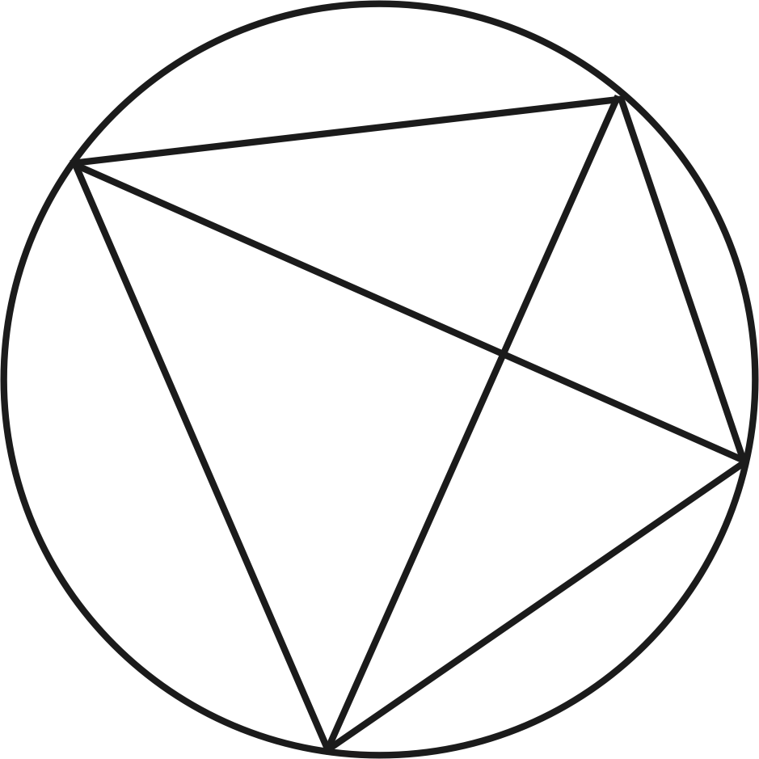
A
B
D
C
E、新新鞋店為與同業進行促銷戰，推出「第二雙不用錢---買一送一」的活動。該鞋店共有八款鞋可供選擇，其價格如下：
款式 | 甲 | 乙 | 丙 | 丁 | 戊 | 己 | 庚 | 辛
價格 | 670 | 670 | 700 | 700 | 700 | 800 | 800 | 800
規定所送的鞋之價格一定少於所買的價格（例如：買一個「丁」款鞋，可送甲、乙兩款鞋之一）。若有一位新新鞋店的顧客買一送一，則該顧客所帶走的兩雙鞋，其搭配方法一共有 22 23 種。（95學測）
F、某地共有9個電視頻道，將其分配給3個新聞台、4個綜藝台及2個體育台共三種類型。若同類型電視台的頻道要相鄰，而且前兩個頻道保留給體育台，則頻道的分配方式共有 24 25 26 種。（95學測）
G、用黑、白兩種顏色的正方形地磚依照如下的規律拼成若干圖形：
拼第95個圖需用到 27 28 29 塊白色地磚。（95學測）
H、在三角形中，若 點在 邊上，且 ，則
＝ 30 。（95學測）
I、設 為坐標平面上的四個點。如果直線 將四邊形 分成面積相等的兩塊，那麼（化成最簡分數）。（95學測）

參考公式及可能用到的數值
- 一元二次方程式 的公式解：$x=\frac{−b±\sqrt{b^{2}−4\text{ac}}}{2a}$
- 平面上兩點$\left(x_{1},y_{1}\right)$，$\left(x_{2},y_{2}\right)$間的距離為
- 通過$\left(x_{1},y_{1}\right)$與$\left(x_{2},y_{2}\right)$的直線斜率 , .
- 等比數列的前n項之和
- 三角函數的公式：
- ΔABC的正弦定理： 是外接圓半徑。
ΔABC的餘弦定理：
- 棣美弗定理: 設，則$z^{n}=r^{n}\left(\text{cos}nq+i\text{sin}nq\right)$，為一正整數
- 算術平均數：
(樣本)標準差：
- 參考數值：
- 常態分佈：常態分佈的資料對稱於平均數 ，且當標準差為 時，該資料大約有 68% 落在區間 內，約有 95% 落在區間 內，約有 99.7% 落在區間 內。

